**ИНСТРУКЦИЯ ПО ГЕНЕРИРОВАНИЮ ПЕЧАТНОЙ ФОРМЫ**

**ОПИСАНИЯ ОБЪЕКТА ЗАКУПКИ**

При закупке товаров и лекарственных средств в региональной системе «WEB-Торги-КС» заказчик может воспользоваться внедренным функционалом, позволяющим после заполнения вкладки «Товары, работы, услуги», сгенерировать печатную форму описания объекта закупки (далее - ООЗ).

Для генерирования печатной форма ООЗ необходимо:

1. Сформировать заявку на закупку и заполнить вкладку «Товары, работы, услуги» (Рисунок 1)

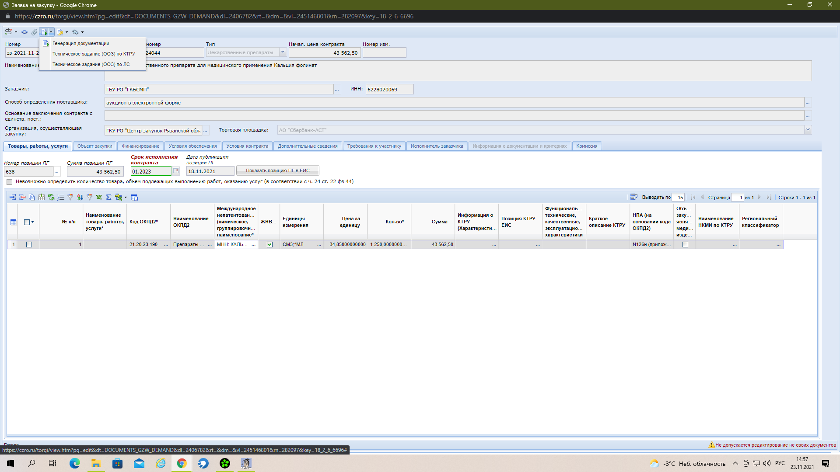

*Рисунок 1*

1. Нажать на кнопку «Генерация документации» и выбрать необходимый вариант (Рисунок 2):

- при закупке товаров - «Техническое задание (ООЗ) по КТРУ» *(генерируется и в случае закупки товаров не по КТРУ),*

- при закупке лекарственных средств - «Техническое задание (ООЗ) по ЛС».

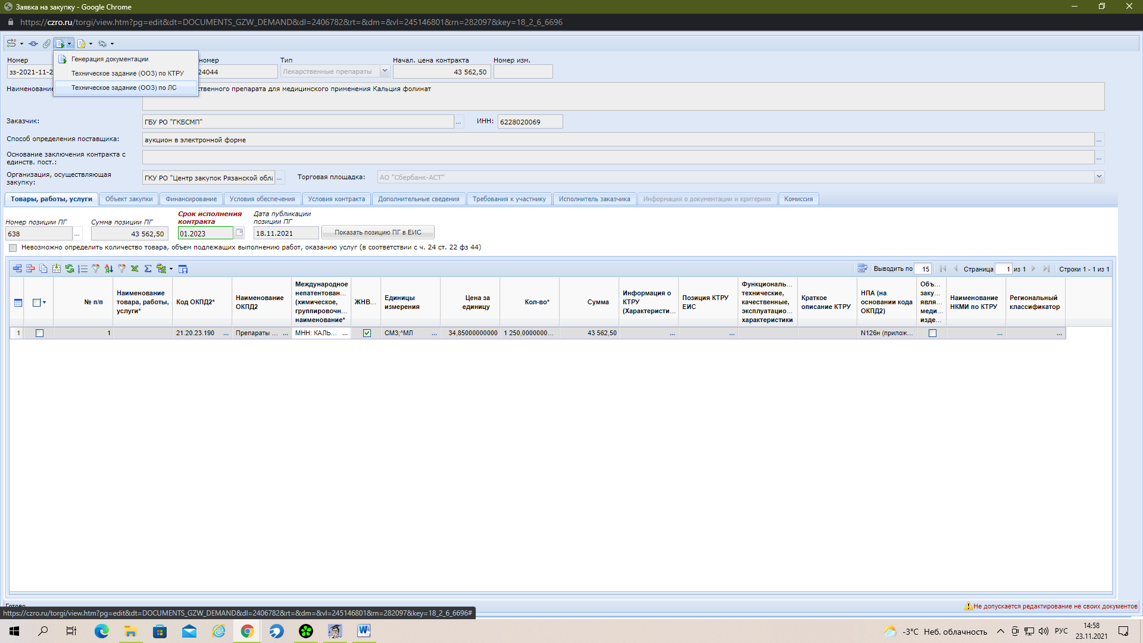

*Рисунок 2*

1. После нажатия на одну из вышеуказанных кнопок выводится диалоговое окно, в котором необходимо подтвердить действие, нажав на кнопку «ДА» (Рисунок 3) и открыть сгенерированный файл (Рисунок 4).

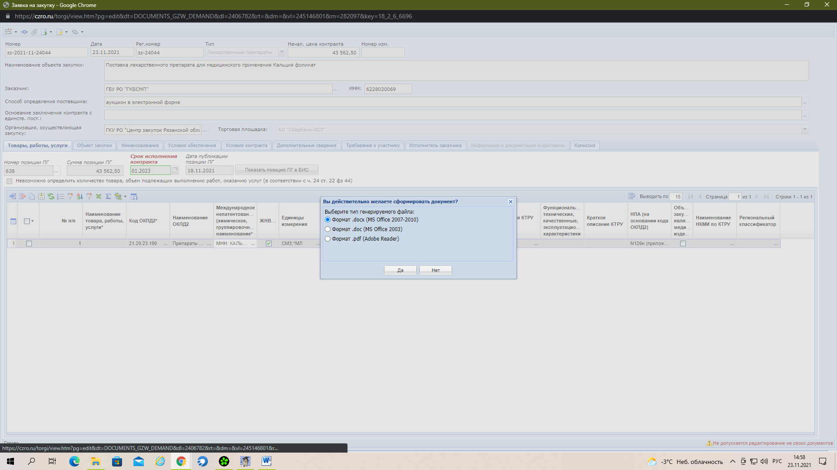

*Рисунок 3*

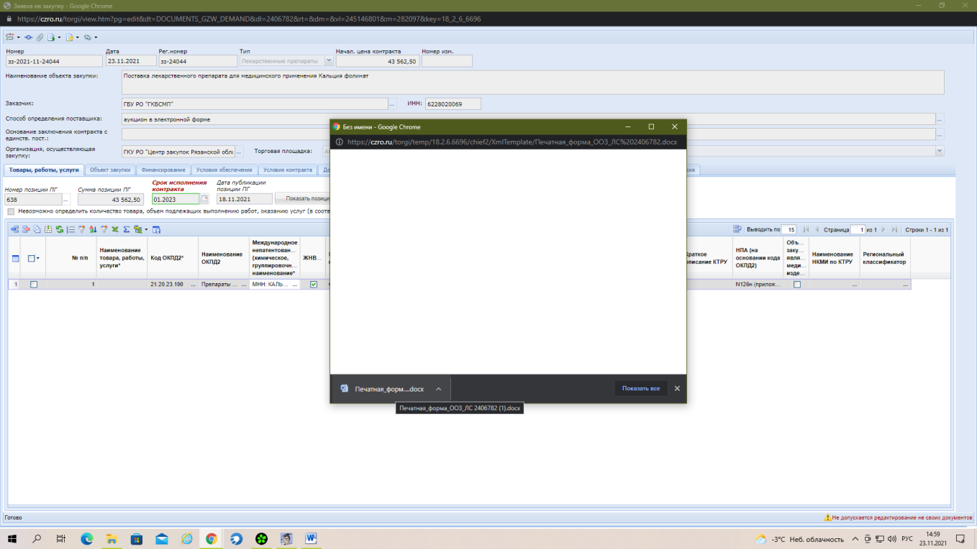

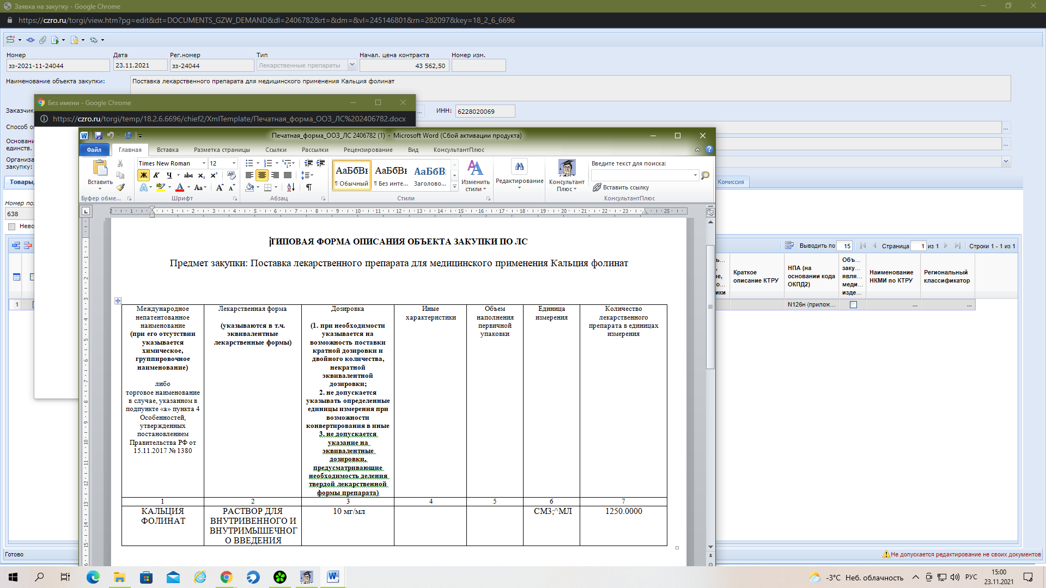

*Рисунок 4*

При необходимости Заказчик добавляет в сгенерированную печатную форму дополнительные характеристики закупаемого товара, далее сохраняет ее и прикрепляет к заявке на закупку.